
Inhalt
Einleitung: Was ist die „TRINK-DICH-SCHLANK“-Methode? 3
Guter Schlaf, eine unterschätzte Komponente für die Gesundheit. 7
Guter Schlaf ist für viele Menschen unbekannt 8
Schlechter Schlaf trägt zu Übergewicht bei 9
Schlaf, Ernährung und Muskelerhalt 10
Alltagstauglich 12
Die 20 / 80 Prozent Regel (Pareto), eine statistische Größe 13
Freie Radikale, eine der Ursachen des Alterns 14
Geringer Aufwand für Training und Ernährung 16
Keine temporäre Diät – eine dauerhafte Lebensumstellung 16
Der „Gute-Nacht-Tee“, der Titelgeber der Methode 17
Viel nützt viel ist meist falsch 19
Die Eckpunkte sind: 19
Konzentrieren auf das Wesentliche 23

Einleitung: Was ist die „TRINK-DICH-SCHLANK“-Methode?
Die „TRINK-DICH-SCHLANK“-Methode wurde von einer REHA-Krankenschwester und Ernährungsberaterin in Zusammenarbeit mit einer Schlaftherapeutin entwickelt. Sie hat unter anderem zum Ziel, auf natürliche Art eine dauerhafte Gewichtsreduktion zu erreichen. Dies unter Berücksichtigung neuester Erkenntnisse über den hormonellen Einfluss auf des Fetthaushalt während des Schlafs und mit gesunder Ernährung.
Gesundheit und Beweglichkeit ist unser höchstes Gut. Gesundheit ist die grundlegende Voraussetzung für das Erreichen aller anderer Ziele, die du dir gesetzt hast. Ohne die Freiheit, die dir eine gute Gesundheit gewährt, bist du gefesselt, behindert in allem, was du vorhast. Wenn du behindert bist, musst du viel mehr Energie in das Erreichen deiner Ziele stecken, als wenn du gesund wärst. Behindert wirst du schon von leichtem Übergewicht bis zu Folgen des Übergewichts wie Diabetes, Herzinfarkt, Schlaganfall usw. kurz, den allbekannten Zivilisations-krankheiten.
Die meisten Abnehmmethoden basieren auf einer mehr oder weniger ausgeklügelten Diät. Sie zielen entweder auf eine Reduktion der Kalorienzufuhr, auf eine Veränderung des Metabolismus wie z.B. Keto, eine Ernährung nur über Fleisch, wie z.B. Atkins oder auch sich ernähren wie in der Steinzeit (fleischlastig, aber Obst und Gemüse erlaubt) wie Paleo.
Allen Diäten ist gemeinsam, dass sie sich ausschließlich ums Abnehmen kümmern und eine kurzfristige Sichtweise haben. Z.B. in fünf Wochen will ich 10 Kilogramm abnehmen. Alle wollen den Metabolismus beeinflussen und riskieren Mangeler-scheinungen oder bleibende Schäden wie z.B. Entzündungen durch Übersäuerung.
Sie kümmern sich nicht um die Struktur des Abnehmvorgangs, es ist ihnen egal, was man abnimmt. Wasser, Fett oder Muskeln? Es fehlt ihnen meist die Nachbetreuung. Wie geht es weiter, wenn man das Ziel erreicht hat? Mangels Nachbetreuung verfällt man wieder in die alten Muster, berücksichtigt z.B. nicht, dass man nach Erreichen des Ziels sich nicht mehr gleich ernähren darf, wie vor der Diät. Der schlankere Mensch braucht weniger Kalorien. Wenn in der Methode nicht ganz klar kom-muniziert wird und der Patient es nicht verinnerlicht, dann lässt Jo-Jo-Effekt grüßen.
Ganz anders die „TRINK-DICH-SCHLANK“-Methode. Auch wenn die Methode vordergründig das Abnehmen in den Vordergrund stellt, so ist abnehmen auch in dieser Methode nur eine zeitlich begrenzte Aktivität, nämlich, bis du dein Wunsch-gewicht erreicht hast. Das erste Buch der Methode, „Abnehmen ohne Diät und Hunger“ wird dich ohne Umwege und garantiert in überschaubarer Zeit zu deinem Idealgewicht führen.
Dieses erste Buch zeigt dir nicht etwa eine weitere neue Diät, sondern führt dich in verständlichen Worten in die medizinischen Begriffe der Fettbildung und des Fettabbaus ein. Die Rolle des glykämischen Indexes und des Insulins werden dir klar und du wirst nicht dank einer weiteren „Superdiät“ abnehmen, sondern dank Wissen und deiner neuen Kenntnisse, die dir ein informiertes Essverhalten ermöglichen.
Sobald du dein Wunschgewicht erreicht hast, kommt als sehr wichtige Komponente: eine Anschlussphase, um nicht wieder in alte Muster zurückzufallen und dem JoJo-Effekt ausgesetzt zu sein. Dieses Ziel, auf seine Gesundheit hin zu arbeiten, wird mit den anderen sieben Büchern verfolgt.
Diese sieben anderen Bücher gehen weit über den Begriff hinaus, der durch den Begriff „Abnehmen“ gesteckt ist. Sie behandeln die Auswirkungen unseres Verhaltens außerhalb der Ernährung auf unsere Gesundheit und unser Wohlbefinden. Ein tiefer Schlaf zum Beispiel bringt unseren Hormonhaushalt ins Gleichgewicht, regelmäßiges Krafttraining wirkt gegen Muskelverlust, dem jeder im Laufe seines Lebens unter-worfen ist, ausgewogene Ernährung wirkt gegen Fettleibigkeit.
Auf seine Gesundheit hinzuwirken, heißt „amerikanische Ernährung“, gemeint ist Junk food, Fertigmalzeiten und zuckerhaltige Getränke und Speisen zu reduzieren oder möglichst zu vermeiden. Sich seine Mahlzeiten möglichst nicht mit industriell aufbereiteten, sondern Basislebensmitteln zuzubereiten.
Auf seine Gesundheit hinzuwirken heißt aber auch, seine Beweglichkeit und seine Muskeln zu erhalten. Je älter wir werden, umso mehr verlieren wir Beweglichkeit und vor allem Muskeln. Das ist aber kein Schicksal, sondern von jedem Patienten selbst hausgemacht. Warum benötigt der oder die eine mit 60 Jahren schon einen Rollator und der oder die andere ist noch mit 90 fit und beweglich?
Auf seine Gesundheit hinzuwirken heißt drittens, seine Gehirnleistung zu erhalten. Ab ungefähr dem fünfzigsten Lebensjahr verliert der Mensch zwischen zwei und fünf Prozent seiner Hirnmasse alle zehn Jahre. Wenn wir merken, dass wir vergesslich werden oder Wortfindungsprobleme auftreten, ist dies oft ein Zeichen dafür, dass Acetylcholin und andere Neurotransmitter wie Dopamin oder Serotonin ihre Rolle weniger gut erfüllen.
Durch den so einfach zu realisierenden, gesunden Lebensstil, den du in der „TRINK-DICH-SCHLANK“-Methode findest, befreist du dich von Zwängen und alterst langsamer. Viel langsamer. Auch das Altern und die Ursachen werden in der Methode erklärt und Maßnahmen in der Diät dagegen empfohlen. Du bleibst beweglich und kraftvoll mit den wenigen und einfachen Maßnahmen, die du hier finden wirst.
Ich weiß aus vielen Erfahrungen in der Rehabilitation, dass es keine Entschuldigung gibt, wenn man zu früh altert, völlig unvorbereitet einem Hirnschlag oder einem Herzinfarkt ausgesetzt wird, an Diabetes leidet usw. . . .
. . . man hat etwas falsch gemacht.
Es ist wichtig zu verstehen, dass man dann etwas in seinem Leben ändern muss. Besser man tut es vorher, bevor man dazu gezwungen wird.
Außerdem können viele der sogenannten Zivilisationskrankheiten, die sich mit unserem modernen Lebensstil immer weiterverbreiten, mit der Methode vermieden oder teilweise sogar wieder korrigiert werden.
Aus meiner Praxis weiß ich auch, dass es vielen Patienten schwerfällt, diszipliniert auf ein Ziel hinzuarbeiten oder aber, sie fangen guten Willens an und geben nach kurzer Zeit wieder auf. Deshalb habe ich die Methode so einfach wie möglich gestaltet. Im Kapitel „Das Pareto-Prinzip“ habe ich dies genauer erklärt. Mehr als 10 – 15 Minuten täglich brauchst du nicht aufzuwenden und dieser Aufwand sollte angesichts der Aussicht, bis ins hohe Alter beweglich und beschwerdefrei zu bleiben, so erstrebenswert sein, dass du nicht aufgibst.
Patienten, die die Methode unter meiner Aufsicht erprobt haben, haben nach ca. 14 Tagen so starke Verbesserungen ihres Wohlbefindens festgestellt, dass sie aus eigenem Antrieb ohne mich weiterfuhren. Aber die 14 Tage durchhalten, die musst du.
Ich habe mein ganzes Wissen und Herzblut in die „TRINK-DICH-SCHLANK“-Methode gesteckt und ich wünsche mir nichts Sehnlicheres, als dass auch du den Erfolg damit erzielst, den du dir erhoffst.
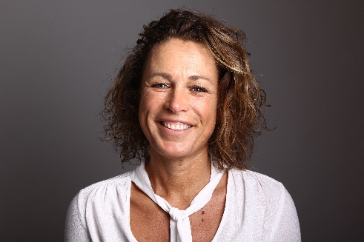
Sonja Gereshauser

Guter Schlaf, eine unterschätzte Komponente für die Gesundheit.

Was von vielen nicht beachtet wird, ist die Tatsache, dass neben Nahrung und Bewegung Schlaf ebenso entscheidend für eine gute Gesundheit wie für eine fitte und gute Figur ist. Im Schlaf erholen wir uns, sammeln neue Kräfte, wir machen einen Reset. Im Schlaf bilden sich Muskeln in dem Maße neu, wie sie am Vortag gefordert wurden. Im Schlaf regenerieren wir uns, nicht nur körperlich, sondern auch geistig. Nicht umsonst gibt es das laufende Wort: jetzt will ich erst mal darüber schlafen. Viele große Entscheidungen werden ganz bewusst erst am nächsten Tag gefällt.
Du hast sicher auch schon erlebt, dass für ein Problem, an dem du den ganzen Tag vergeblich herumgekaut hast, am nächsten Tag die Lösung auf der Hand liegt. Erstaunlicherweise werden aber in den meisten Methoden Fitness, Ernährung, Diäten, Wundermittel usw. in den Vordergrund gestellt. Wie wichtig tiefer und erholsamer Schlaf ist, wird bei den meisten Methoden vernachlässigt oder schlicht ignoriert.

Nicht umsonst ist die Schlafforschung in den letzten Jahren so sehr in den Fokus gerückt. Denn Schlaf ist die Grundlage für unsere Erholung, unsere Art der Hormonproduktion, Appetitregulierung, Blutzuckerstabilität, Antistresshormon-Freisetzung, die Regulierung des Verhältnisses zwischen Körperfett und Muskeln, unsere Stimmungslage - um nur einige der Faktoren zu nennen, die im Schlaf wieder einreguliert werden. Nur am Rande: die „TRINK-DICH-SCHLANK“-Methode ist zu einem wesentlichen Teil dank meiner Freundschaft zu Ilka Boehmer, der bekannten Schlafforscherin, entstanden.

Guter Schlaf ist für viele Menschen unbekannt
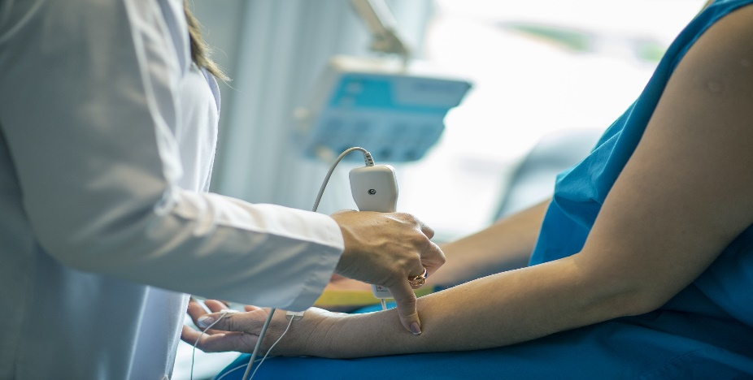
Was viele nicht wissen, ist die Tatsache, dass mehr als die Hälfte, effektiv etwas mehr als zwei Drittel der Deutschen, Schwierigkeiten hat, den tiefen Schlaf zu finden, der für eine vollständige Regenerierung notwendig ist. Ungenügender Schlaf aber ist unserer Gesundheit abträglich. Nicht nur das, er erhöht sogar das physische und psychische Krankheitsrisiko, z.B. Depressionen.

Schlechter Schlaf trägt zu Übergewicht bei
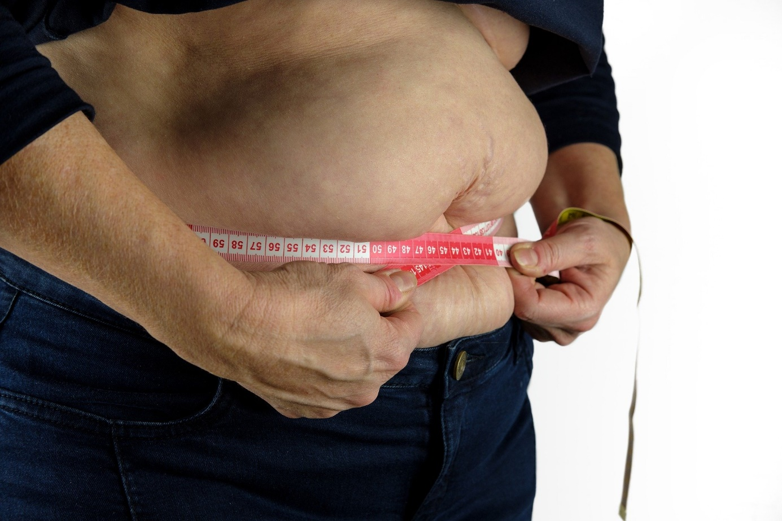
Wenn man bedenkt, dass gemäß dem Robert Koch Institut jeder dritte Deutsche unter starken Schlafstörungen leidet, dass schlecht schlafende Menschen zu Heißhungerattacken neigen und dass schlechter Schlaf zu Übergewicht beiträgt, erkennt man, dass einem guten Schlaf bisher viel zu wenig Bedeutung beigemessen wurde.

Wenn es um einen ranken und gesunden Körper geht, dreht sich heute in den Zeitschriften und Diskussionen alles um Ernährung und Bewegung, also Diät und Sport. Dass ein tiefer und ruhiger Schlaf mindestens so wichtig ist, wird in der öffentlichen Diskussion weitgehend ignoriert.

Schlaf, Ernährung und Muskelerhalt

Die „TRINK-DICH-SCHLANK“-Methode ist entstanden, weil ich mir dieses Thema zu eigen gemacht habe und Methoden zeige, mit denen ich zuerst mir und meinem Göttergatten Karl und dann vielen weiteren geholfen habe, das Problem erfolgreich anzugehen.

Dank meiner Ausbildung und meiner Freundin Ilka habe ich gute Kontakte zu Schlaflabors und Zugang zu den dortigen Studien und Forschungsergebnissen. So konnte ich intensive Diskussionen über diese mich fesselnden Themen führen. Der Zugang zu diesen Studien, der Forschung und ihrer Resultate erlaubte mir, ein Wissen anzueignen, das meine Ausbildung als Krankenschwester hervorragend ergänzte.

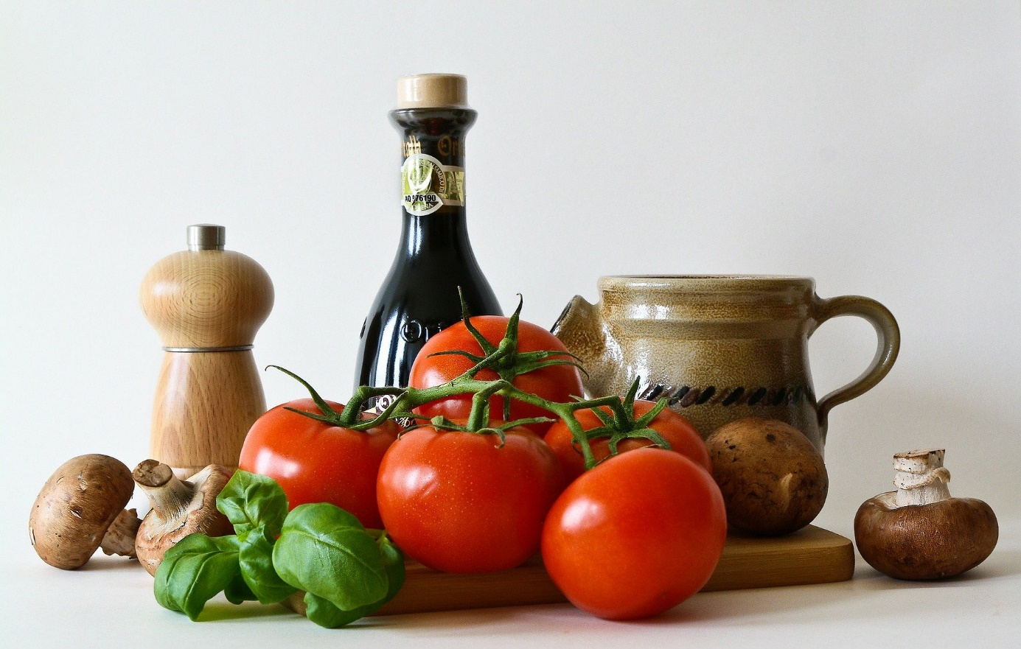

Ein weiterer Schwerpunkt meiner Ausbildung ist die Ernährungswissenschaft. Dies ist ein Bereich, der zu meinem anfänglichen Erstaunen im normalen Studium eines Mediziners nur gestreift wird. Gewisse Krankheitssymptome, deren Ursache dem Mediziner verborgen bleiben und deshalb zu Fehldiagnosen führen können, können erst durch Zuzug eines Ernährungswissenschaftlers richtig gedeutet werden. Solche Fälle konnte ich mehrmals in meiner Praxis erleben.

Mich haben beide Wissensbereiche, Studium des Schlafs und der Ernährungs-wissenschaft, immer sehr fasziniert. Durch die Kombination dieser beiden Wissens-bereiche zusammen mit meinen Erfahrungen in der Rehabilitation von Patienten (dem Muskelwiederaufbau z.B. nach einer Operation) konnte die „TRINK-DICH-SCHLANK“-Methode entstehen.

Alltagstauglich

Ein zweites Problem geht die “TRINK-DICH-SCHLANK”-Methode an: viele Methoden erschlagen einen mit so vielen und so detaillierten Anweisungen, dass man schnell die Übersicht verliert. Oder aber sie wollen beeindrucken durch so umfangreiches Lehrmaterial, dass es einfach nicht in den Alltag passt. Das Resultat ist, dass man sie guten Willens eine gewisse Zeit lang befolgt und dann doch wieder in den Alltagstrott verfällt. Nach einer kurzen Erholungspause wird dann die nächste komplizierte Methode versucht. Ein Teufelskreis, der dazu führt, dass man immer mehr Gewicht ansammelt (und Geld ausgibt).

Die „TRINK-DICH-SCHLANK“-Methode will alltagstauglich sein. Sie hat nicht die Absicht, einen Supersportler aus dir zu machen, sondern jemanden, der sich mit einer guten Figur leicht, beweglich und schmerzfrei durch den Alltag bewegt und auch mit zunehmendem Alter die Beweglichkeit und Fitness bewahrt.

Die 20 / 80 Prozent Regel (Pareto), eine statistische Größe

In der Statistik kennt man das Phänomen, dass 20 Prozent der Aktionen für 80 Prozent der Ereignisse verantwortlich sind. So macht z.B. im Normalfall ein Handelsbetrieb mit 20 Prozent seines Sortiments 80 Prozent seines Umsatzes. Die übrigen 80 Prozent des Sortiments tragen nur noch 20 Prozent zum Umsatz bei. Wollte man den Umsatz auf Basis des Sortiments nur um 10 Prozent steigern, müsste man es um ca. 50 Prozent vergrößern.
Um nur wenig mehr in Richtung 100 Prozent Umsatz zu kommen, müsste man also das Lager um 50 Prozent erweitern, also doppelt so viel Aufwand betreiben.
Lohnt sich das?
Diese sogenannte 20 / 80 Prozent- oder Pareto-Verteilung beobachtet man nicht nur wie im obigen Beispiel im Handel, sondern in allen Lebensbereichen.
Die „TRINK-DICH-SCHLANK“-Methode ist nach der Pareto-Verteilung aufge-baut. Mit anderen Worten, sie will nicht maximale Resultate durch maximalen Aufwand erreichen, das würden sowieso die Wenigsten durchhalten.
Mit 20 Prozent Aufwand 80 Prozent des Möglichen zu erreichen, ist dagegen ein erreichbares Ziel.
Die „TRINK-DICH-SCHLANK“-Methode begnügt sich also mit achtzig Prozent des maximal möglichen Resultats durch nur etwa zwanzig Prozent Aufwand.
Denn nur achtzig Prozent Resultat bedeutet trotzdem flacher Bauch, schlanke Figur und Muskeln, die stark genug sind, um sich wohlzufühlen und sich beweglich und schmerzfrei durch den Tag zu bewegen.

Freie Radikale, eine der Ursachen des Alterns

Ein weiterer Grund spricht für die 20% / 80% Regel. Freie Radikale sind eine wesentliche Ursache des Alterungsprozesses. Freie Radikale entstehen hauptsächlich durch deinen eigenen Stoffwechsel. Je mehr du trainierst, umso mehr wird der Stoffwechsel und die Freisetzung freier Radikale angeregt, denn Fettverbrennung, Muskelbildung, aber auch freie Radikale entstehen durch Stoffwechsel.
Wie oft sehe ich Werbung wie z.B. „10 Tipps, deinen Stoffwechsel anzukurbeln“, die den Fokus nur auf einen einzigen Aspekt, abnehmen, richten und das Altern einfach außer Acht lassen.
Je mehr du aber auch isst, umso mehr kurbelst du deinen Stoffwechsel an. Zu viel essen heißt also auch, schneller altern. Das zu wissen soll dir neben dem Wunschbild einer schlanken und sportlichen Linie eine weitere Motivation sein, weniger zu essen.
Du siehst, ich habe mich bemüht, ein Optimum zu finden. Zu wenig Training erschlafft und lässt die Muskeln schrumpfen, zu viel Training hat die erwähnten negativen Konsequenzen.
Übrigens gibt es eine Reihe von Radikalfängern, die den Alterungsprozess verlang-samen. Du wirst sehen, dass ich solche Radikalfänger in die Rezepte, die du finden wirst, reichlich eingebaut habe.
Ein weiterer hervorragender Radikalfänger, den ich sonst dann nicht mehr erwähne, ist grüner Tee, ungezuckert und ohne Milch. Grüner Tee ist darüber hinaus ein allgemein bekanntes Mittel, um den Appetit zu reduzieren. Hier ein wertvoller Tipp, um Gelüste zu bekämpfen: statt etwas zu essen, bereite dir eine Tasse grünen Tee und staune, wie er hilft.

Ich empfehle dir, ihn zu deinem täglichen Getränk zu machen. Wenn die obigen Gründe nicht genügen, um ihn in dein Tagesprogramm aufzunehmen, dann hier ein weiteres Argument: in mehreren Studien wurde nachgewiesen, dass Grüner Tee den Kalorienverbrauch um bis zu 8% anhebt. Wenn du den Gelüsten also mit grünem Tee begegnest, verschwinden nicht nur die Gelüste, sondern du hilfst überdies deinem Körper, zusätzliches Fett zu verbrennen.

Geringer Aufwand für Training und Ernährung

Die von mir gewählten zwanzig Prozent Aufwand täglich bedeuten tatsächlich nur etwa zehn bis 15 Minuten am Morgen für sorgfältig ausgewählte Kraft- und Dehnungs-Übungen, die guten Ertrag bei minimalem Aufwand bieten.
Selbstverständlich kannst du mehr tun, wenn du das möchtest. Ich habe dir hier nur meine Überlegungen dargelegt, welche mich zu meinen Empfehlungen geführt haben.

Keine temporäre Diät – eine dauerhafte Lebensumstellung
Du brauchst also den Wecker nicht mehr als etwa 15 Minuten früher zu stellen, um diese Methode erfolgreich und vor allem dauerhaft durchzustehen.
Aber diese 10 - 15 Minuten jeden Morgen für deinen Körper ist eine der Umstellungen, die du in deinem Leben vornehmen musst. Sie darf nicht temporär für eine bestimmte Zeit wie bei einer Diät gelten, sie muss deine dauerhafte Angewohnheit werden.
Ich praktiziere das seit Jahren, es ist für mich zu einem genauso normalen Ritual geworden wie das morgendliche Zähneputzen.

Der „Gute-Nacht-Tee“, der Titelgeber der Methode
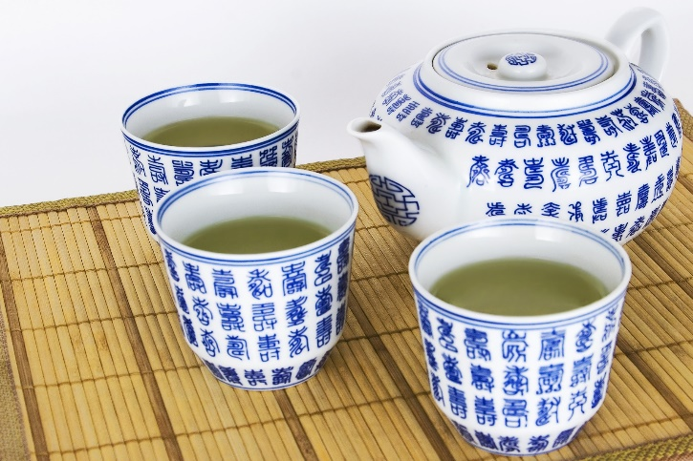
Daneben brauchst du noch etwa 15 Minuten am Abend, um dir einen speziellen Tee zuzubereiten, der aus einer ganzen Menge von besonders ausgewählten Heilkräutern besteht, die beruhigend, schlaffördernd und entzündungshemmend wirken.
Durch den geringen Zeitbedarf und die auf das Minimum reduzierte Anzahl an Übungen wird die Methode übersichtlich und beherrschbar. Damit steigt die Chance, dass sie wirksam, mit anderen Worten auch durchgehalten wird, wie oben schon erwähnt.
Ganz in diesem Sinne gebe ich dir jetzt schon die folgende Empfehlung:
Mit nur vier Dingen kannst du dein Krankheitsrisiko um achtzig Prozent senken:

Die „TRINK-DICH-SCHLANK“-Methode wird dein Leben verändern. Denn sie setzt an den wesentlichen Eckpunkten an, die für einen schlanken Körper und damit für langanhaltende Gesundheit und Beweglichkeit verantwortlich sind.

Viel nützt viel ist meist falsch
Man kann alles übertreiben oder die Sache so kompliziert machen, dass man auch mit den besten Vorsätzen das Ziel nicht erreicht. Die „TRINK-DICH-SCHLANK“-Methode ist so aufgebaut, dass sie, wie schon erwähnt, mit so geringem Aufwand verbunden ist, dass die Ausrede, du hättest keine Zeit dafür, gar keine Chance hat.
Das Hauptgewicht liegt also auf einem tiefen, erholsamen Schlaf. Aber daneben spielt die richtige Ernährung und die Erlangung oder Erhaltung deiner Beweglichkeit eine wichtige Rolle.

Die Eckpunkte sind:

Gesunder und tiefer Schlaf
Dazu gehören
- Ein Schlaftrunk, nämlich das Tee-Rezept der „Trink Dich Schlank“-Methode mit sorgfältig ausgewählten, schlaffördernden und seit alters her bewährten Ingredienzien. Das Rezept dazu oder den Tee kannst du sonst nirgends im Handel finden. Tiefer und guter Schlaf ist unabdingbar für die Regenerierung deiner Kräfte, die Regulierung deines Hormonhaushalts und außerdem die Basis für eine robuste Gesundheit.

- eine Empfehlung, wie dein Schlafzimmer gestaltet sein sollte, damit einer der drei Grundpfeiler eines gesunden Lebens, der tiefe und erholsame Schlaf, überhaupt eintreten kann. Diese Empfehlung findest du im E-Book „Der Weg zum perfekten Schlaf“. Dort werden auch NASA-Forschungs-ergebnisse berücksichtigt.

Als Geschenk zu diesem Thema habe ich dir eine Abhandlung „Erfahrungen aus dem Schlaflabor“ von meiner Freundin Ilka versprochen, die mir so viele wertvolle Hinweise zur Entwicklung der „TRINK-DICH-SCHLANK“-Methode gegeben hat. Diese Abhandlung ist ein interessanter Blick etwas hinter die Kulissen der Schlafforschung und wird dein Verständnis für gewisse Empfehlungen der „TRINK-DICH-SCHLANK“-Methode vertiefen.

Überdenke und korrigiere deine Essgewohnheiten
Das E-Book „Abnehmen ohne Diät und Hunger“ ist keine weitere neue Diät, wie es schon sooo viele gibt, es ist erst einmal eine sanfte Einführung über eine Fehlentwicklung, die unsere Gesellschaft seit dem zweiten Weltkrieg erfahren hat. Eine der Ursachen ist ein gefälschter Bericht eines amerikanischen Ernäh-rungswissenschaftlers, der Fett in jeder Form verteufelt hat.

Das Buch analysiert zuerst unsere Essgewohnheiten und gibt dann 7 leicht zu memorisierende Merksätze, damit sie immer präsent sind, sobald man sich zu Tisch setzt. Diese Merksätze beleuchten 7 negative Ergebnisse unserer Essge-wohnheiten. Sie sollen motivierend wirken, diese negativen Gewohnheiten zu vermeiden und so langsam positiv korrigierend auf dein Verhalten wirken.

Das Buch bewegt sich also nicht auf dem Niveau von besonders neuen, spektakulären oder sonst wie auffallenden Rezepten, sondern es will deinen Kopf und deinen Verstand auf gewisse Fehlentwicklungen lenken und damit eine vernunftgesteuerte Reaktion bei dir auslösen.

Bewege dich genug
Weiter gehören dazu
- Isometrische Kraft- und Dehnungsübungen, die du täglich, teilweise sogar im Bett vor dem Aufstehen ausüben kannst und nicht länger als die erwähnten 10 bis 15 Minuten deiner Zeit benötigen. Du findest sie im E-Book „Super einfache Fitness- und Beweglichkeitsübungen“.

- Als Zusatzgeschenk eine Abhandlung
über das Krafttraining mit dem Titel „Muskeltraining und was Frauen wissen sollten“. Eine Erklärung, warum Frauen nicht auf die gleiche Art trainieren sollten wie Männer.
Dies, damit du die Empfehlungen im E-Book „Super einfache Fitness- und Beweglichkeitsübungen“ besser interpretieren und auf dich adaptieren kannst, falls du eine Frau bist und auch für den Fall, dass du die Übungen dieser Methode, die bewusst so wenig zeitaufwändig wie möglich für gute Resultate gehalten sind, ergänzen möchtest durch weitergehendes Training, z.B. in einem Fitness-Center.

Ernähre dich gesund
Außerdem gehört noch dazu

- Ernährungsempfehlungen, wie du ohne Hunger zu einer guten Figur und einem gesunden Körper findest. Insbesondere diese Ernährungsempfehlungen im E-Book „Die ultimativen Ernährungsempfehlungen“ scheinen hart zu sein und möglicherweise auch mit mehr Aufwand verbunden, als du bisher getrieben hast. Vor allem dann, wenn du gewohnt bist, Fertiggerichte in der Mikrowelle aufzuwärmen. Ich weiß, in der Hektik des Alltags sind Fertiggerichte Zeitsparer. Aber lohnt es sich nicht, täglich etwas mehr Zeit aufzuwenden, um lange und bis ins hohe Alter fit gesund zu bleiben?

- Als Geschenk habe ich dir ein Rezept versprochen für ein spezielles Regenerations-Frühstück, das die traditionellen kohlehydratreichen, fetten und zuckerhaltigen Bestandteile des normalen deutschen Frühstücks ersetzt durch eiweißreiche Kerne, Nüsse, Samen, Gewürze und Obst. Du findest es im E-Book „Das spezielle Regenerationsfrühstück“

Die Mengen sind so gewählt, dass die Fette in den Nüssen nicht überborden, obwohl es gesunde Fette sind. Das Rezept ist so ausgefeilt, dass es deinen Körper weit über den Vormittag hinaus mit allen Vitaminen, Spurenelementen, Mineralien, Radikalfängern und sonstigen Nährstoffen so intensiv versorgt, dass keine Gelüste aufkommen und du mit der Zeit ein großes Mittagessen durch einen kleinen Snack ersetzen kannst.

Denn die Angewohnheit, dreimal pro Tag zu essen, ist in der Menschheits-geschichte gar nicht so alt, also durch keine ernährungsphysiologische Not-wendigkeit begründet. Sie hat uns nur verweichlicht.

Für dieses Frühstück brauchst du Zeit und Ruhe
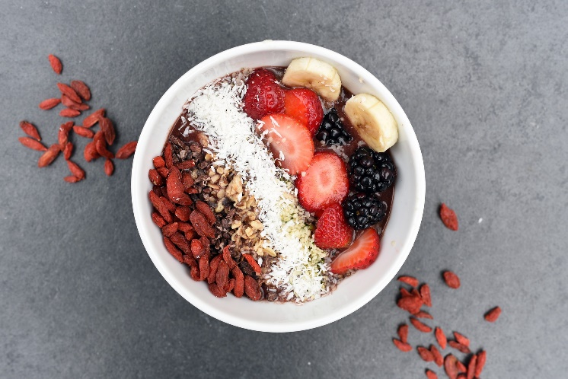
Dieses Frühstück kannst du nicht schnell zwischen Tür und Angel runterschlingen. Rechne gute zehn bis fünfzehn Minuten für seine Zube-reitung und seinen Genuss.

Konzentrieren auf das Wesentliche

Es sind also nur drei Aspekte, die den Hauptanteil zu einem gesunden und glücklichen Leben beitragen. Und innerhalb dieser drei Aspekte gibt es nur wenige Kriterien, die du in deinem Leben beachten musst, um ein gutes Resultat zu erzielen.
Die „TRINK-DICH-SCHLANK“-Methode ist ganz bewusst keine umfassende Anleitung, die durch eine Unmenge an Fakten, Ausschweifungen und pseudowissen-schaftlichen Abhandlungen beeindrucken will. Das verwirrt letztlich mehr als es klärt.
Sie lenkt im Gegensatz deinen Fokus auf die überraschend wenigen, aber wichtigen Kriterien und übergeht Unwichtiges. Sie gibt konkrete und substantielle Anleitung, wie du diesen Kriterien optimal entsprechen kannst. Mit geringstmöglichem und alltagstauglichem Aufwand will sie nicht einen Supersportler aus dir machen, sondern einen Körper und eine Figur formen, die dir Freude bereitet, weil du dich im Alltag beschwingt und leicht bewegen kannst und aus der Masse der Leute durch Fitness, Gesundheit und Leistungsfähigkeit herausstichst.
Viel Erfolg und gutes Gelingen
Ich wünsche dir in diesem Sinne maximalen Erfolg und würde mich sehr freuen, bei Gelegenheit einmal deine Erfahrungen und vor allem Deine Erfolgsgeschichte mit meiner Methode via E-Mail sonja [at] trink-dich-schlank.com zu erhalten.
Frau Gabriele Ortmann ortm . . . . riele10@gmail.com hat mir geschrieben:
«Die E-Books sind sehr umfangreich und informativ. Die Methode ist besser als alles andere.»
. . . und Herr Peter Woytschak pet . . . . schak1@web.de«
«Die Methode hat mir geholfen, ich finde sie gut und die E-Books sind sehr gut.»
Herr Rudolf Ansorg ra . . . . rg@gmail.com hat geschrieben:
«Ich bin 87 Jahre alt und topfit. Ich kann mir erlauben, mit meinem
Wohnmobil ständig durch ganz Europa und USA unterwegs zu sein. Ich bin
fest überzeugt, Ihre Methode ist eine der Ursachen für meine Fitness.»
. . . und Frau Prof. Dr. E. Kolloch e.kolloch@freenet.de
„Das alles ist eine sehr solide Sache und ich wünsche Ihnen weiterhin viel Erfolg“.
Ich hoffe, dass du dich in die Reihe solcher zufriedenen Kunden einreihst. Dazu wünsche ich dir Durchhaltevermögen und den Erfolg, den du dir durch den Kauf dieser Methode erhoffst.
Alles Gute, deine Sonja